

Imuvaihtaja / jäteöljyvaunu 80L
Käyttöohje
Malli XH-ODT-80L
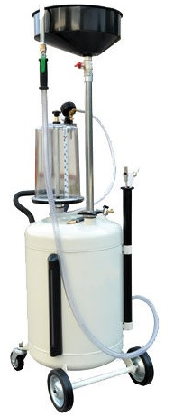


Ole hyvä ja lue nämä ohjeet ja säilytä myöhempää tarvetta varten.
Lue tämän käyttöohjeen ohjeet huolellisesti läpi ennen kuin käytät laitetta. Suojele itseäsi ja muita huomioimalla kaikki turvallisuuteen liittyvät ohjeet ja varoitukset. Ohjeiden laiminlyönti saattaa johtaa henkilö- ja/tai omaisuusvahinkoihin. Säilytä käyttöohjeet myöhempää tarvetta varten.

Sisällysluettelo
Omistajan ja käyttäjän vastuu
Laitteen oikeanlainen käyttö ja huolto ovat omistajan/käyttäjän vastuulla. Omistajan/käyttäjän tulee lukea ja ymmärtää tämän käyttöohjeen ohjeet ja varoitukset ennen laitteen käyttöä. Omistajan/käyttäjän tulee säilyttää tämä käyttöohje myöhempää tarvetta varten.

Lue kaikki ohjeet ennen tämän laitteen käyttöä!
- Pidä työskentelyalue siistinä.
- Huolehdi hyvistä työskentelyolosuhteista, kuten riittävästä valaistuksesta.
- Säilytä laitetta asianmukaisesti. Kun laite ei ole käytössä, tulee sitä säilyttää turvallisessa puhtaassa paikassa. Pidä aina laite poissa lasten saatavilta.
- Käytä aina oikeanlaista konetta sille sopivaan työhön. Älä yritä itse muokata laitetta tai käyttää sitä töihin, joihin sitä ei ole tarkoitettu.
- Tarkista laite vioittuneiden osien varalta ja varmista, että laite toimii tarkoitetulla tavalla. Vaihda rikkoutuneet osat välittömästi uusiin.
- Käytä laitteeseen ainoastaan valmistajan suosittelemia ja hyväksymiä varaosia.
- Älä käytä laitetta alkoholin tai huumeiden vaikutuksen alaisena.
- Käytä kuulo- ja näkösuojaimia.
- Älä ylitä laitteen työskentelypainetta 0.5bar.
- Käytä laitetta ainoastaan tasaisella alustalla, joka pystyy kannattelemaan laitetta ja sen painoa sen ollessa täynnä.
- Pukeudu turvallisesti. Luistonestolla varustettuja tai turvakenkiä tulee käyttää laitetta käytettäessä. Älä käytä löysiä vaatteita tai koruja, jotka voivat jäädä kiinni liikkuviin osiin.
- Älä päästä lapsia työskentelyalueelle.
- Tarkasta laite ja sen osat asennuksen jälkeen. Varmista työkalujen avulla, että kaikki osat on kiinnitetty kunnolla.
- Älä yritä kurkotella laitteen käytön aikana ja pidä hyvät jalkineet ja tasapaino loukkaantumisien estämiseksi.
- Lukitse pyörät paikalleen aina, kun sinun ei tarvitse liikutella laitetta.
- Noudata lakia ja säädöksiä hävittäessäsi öljyä.
- VAROITUS: Tämä laite sisältää ihmisille ja ympäristölle haitallisia kemikaaleja.


VAROITUS
Tämän käyttöohjeen määräykset, varoitukset ja ohjeet eivät pysty kattamaan kaikkia mahdollisia tilanteita, joita laitteen käytössä voi ilmetä. Käyttäjän/omistajan tulee osata käyttää omaa harkintakykyään ja varovaisuutta.

VAARA
Tämä on vaaran symboli. Sitä käytetään varoittamaan sinua mahdollisista vahingoista, jotka voivat kohdistua käyttäjään. Noudata kaikkia ohjeita ja varoituksia estääksesi mahdolliset henkilövahingot ja kuoleman.

Laitteen kuvaus
XH-ODT-80L on monitoiminnallinen imuvaihtaja/jäteöljyvaunu.

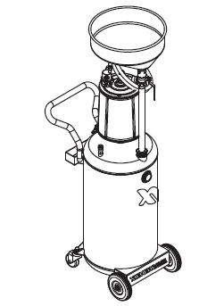
Laitteen tekniset tiedot
Osan nimi | XH-ODT-80L
Tyhjiöinnin työskentelypaine | 0.4-0.8MPa
Tyhjiön aste | 0.06-0.08MPa
Öljynkeräys korkeus | Max. 1.9M
Mittakupin kapasiteetti | 9L
Säiliön kapasiteetti | 80L
Öljyn imuletkun pituus | 1.5m
Öljynpoiston putken nopeus | 1.2-3L/min
Öljynpoiston ilmanpaine | 0.05MPa
Nettopaino | 32kg
Laitteen mitat | 440X420x960mm

TURVALLISUUS

VAROITUS

- Max. ilmanpaine öljyn käsittelyyn 0.5bar.
- Lue käyttöohje ennen käyttöä.
- Älä käytä koskaan nesteiden kuten voimakkaiden happojen tai emästen kanssa.
- Sulje ilmansyöttö ennen huoltoa.
- Pidä laite aina kaukana tulesta tai paikoista, joissa se voi helposti syttyä.

Ainoastaan kotitalouksien käyttöön. Ei ammattimaiseen käyttöön.

Tärkeitä turvallisuusmääräyksiä
Oma harkintakyky, maalaisjärki ja varovaisuus ovat tekijöitä, joita ei voi rakentaa laitteeseen. Nämä tekijät ja ominaisuudet tulee löytyä laitteen käyttäjältä.

VAROITUS
Pidä työskentelyalue siistinä, puhtaana ja hyvin valaistuna. Likaiset tai huonot työskentelyolosuhteet saattavat aiheuttaa onnettomuuksia tai vammoja.
Älä käytä osienpesulaitetta paikoissa, joissa on räjähdysvaara. Pidä kaukana helposti syttyvistä nesteistä, kaasuista ja pölystä. Työkaluista voi lähteä kipinöitä, jotka voivat sytyttää pölyn, kaasun tms. palamaan.
Pidä lapset ja muut ihmiset loitolla käyttäessäsi osienpesulaitetta. Häiriötekijät voivat aiheuttaa kontrollin menettämisen.

TURVALLISUUS
- Ohjeiden noudattamatta jättö saattaa johtaa henkilö- ja/tai omaisuusvahinkoihin.
- ÄLÄ JÄTÄ LAITETTA KOSKAAN VALVOMATTA SEN OLLESSA KÄYTÖSSÄ.
- ÄLÄ KÄYTÄ LAITETTA KOSKAAN LIIAN SUUREN LÄMMÖN TAI TULEN LÄHEISYYDESSÄ.
- TARKASTA AINA, ETTÄ SUPPILON ALLA OLEVA VENTTIILI ON SULJETTU ENNEN TYHJENTÄMISTÄ.
- IRROTA AINA ILMALAITTEET TYHJENNYKSEN JÄLKEEN.
- ÄLÄ KÄYTÄ LAITETTA KOSKAAN HELPOSTI HAIHTUVIEN POLTTOAINEIDEN TAI NESTEIDEN KÄSITTELYYN.
- ÄLÄ TÄYTÄ SÄILIÖTÄ KOSKAAN YLI MAX. TASON.


VAARA!
Tämä tuote sisältää kemikaaleja, kuten esimerkiksi lyijyä. Pese kätesi käytön jälkeen.

ASENNUS
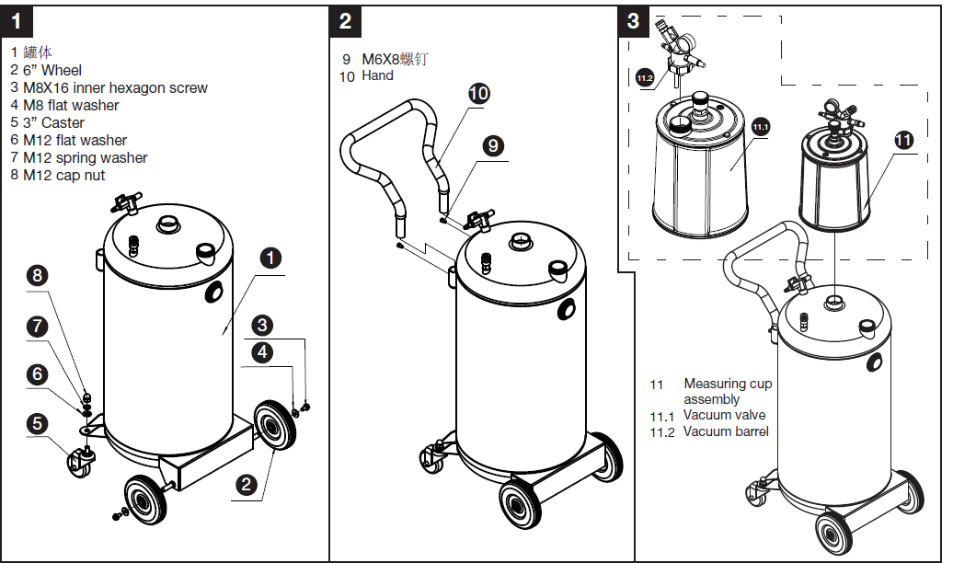

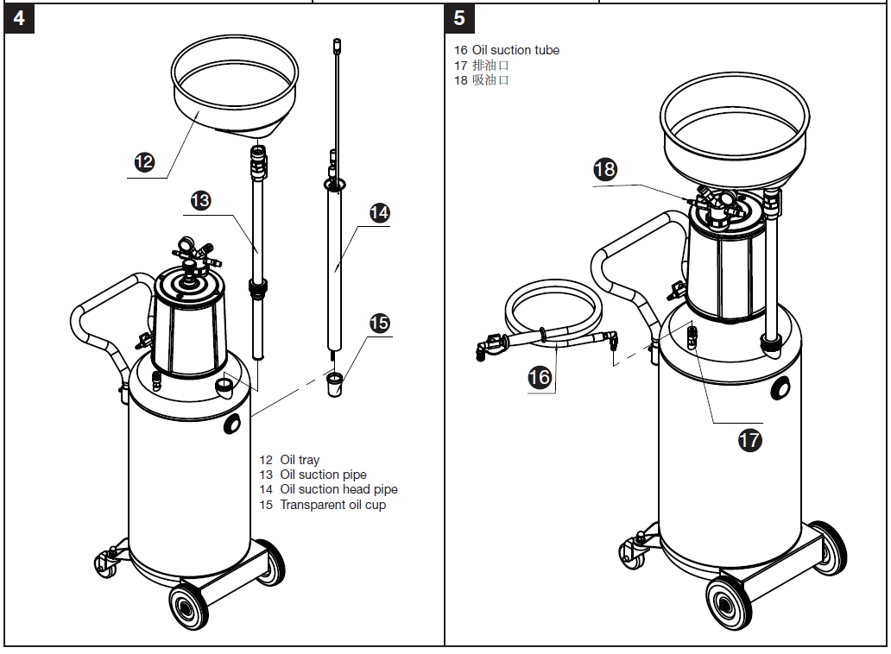
KÄYTTÖ
Suorita laitteen asennus ohjeen mukaisesti. Huolehdi, että kaikki osat ovat paikoillaan ja kiinnitetty oikein.
Ilmatiiviyden tarkastus:
Huomaa, että mittakaukalon yläosassa olevaan pikaliittimeen yhdistetty ilman sisäänottoputki tulee sovittaa yhteen öljynsuodattimen ja ilmansäätimen kanssa. Käännä mittakaukalon alla oleva palloventtiilin kahva horisontaalisesti ennen testausta, sammuta imukärjen venttiili, yhdistä ilmanottoaukko pikaliittimeen ja säädä ilmanottopainetta, jolloin painemittarin osoitin liikkuu. Kun paine on 0.05MPa, sammuta ilmanottoventtiili (mittakaukalon yläosasta) ja säilytä paine tunnin ajan. Tarkasta mittarin osoitin. Mikäli se on edelleen samassa asennossa, on ilmatiiviys kunnossa.
Sammutus:
Ilman sisäänottoventtiili tankin yläosassa
Öljyn poistoputken venttiili
Venttiili öljykaukalon alla
Käännä mittakaukalon alla oleva venttiilin kahva vertikaaliseen asentoon, avaa mittakaukalon yläventtiili, päästä ilmaa sisään noin 3-5minuuttia ja sitten tarkasta painemittarin osoitin. Paine ei saa olla alle 0.055MPa, anna paineen pysyä tunnin ajan. Mikäli mittarin osoitin pysyy paikallaan, voidaan katsoa laitteen laadun olevan kohdallaan.

ÖLJYN KERÄYS
Sulje mittakaukalon alla oleva venttiili. Käännä auki öljykaukalon alla oleva venttiili ja ilmanottoventtiili tankin yläosasta. Säädä öljykaukalo sopivalle korkeudelle ja siirrä laite paikkaan, jossa se on öljynpoistokoneen alla.

ÖLJYN IMU
a. Pakkauksessa on 2kpl 6 imukärkeä ja 1kpl 8 imukärki. Voit valita tarpeidesi mukaan sopivan;
b. Lisää liukastetta imutulpan kumin ympärille;
c. Paina imutulpan imukärkien pikaliittimeen;
d. Käännä mittakaukalon alla oleva venttiili pois päältä. Käännä päälle ilmanottoventtiili. Kiinnitä pikaliitin mittakaukalon yläosaan ilmanottoputken avulla. Käännä ilmanottoventtiiliä ja säädä painetta (0.5-0.7MPa). Tyhjiömittarin osoitin liikkuu ja tyhjiöaste voidaan säätää laitteen käyttäjän haluamalle tasolle. Maksimaalinen tyhjiöaste on vähintään 0.057MPa. Voit täyttää ilmaa öljyn imun ollessa käynnissä.
e. Öljy virtaa mittakaukalosta säiliöön;
Käännä mittakaukalon alla oleva venttiili auki, jolloin öljy alkaa virrata mittakaukalosta säiliöön;
f. Käännä mittakaukalon alla oleva venttiili auki. Yhdistä imutulppa imukärkien kanssa, ja syötä imukärki tyhjennettävään säiliöön. Avaa ylin venttiili ja säädä ilmanottopainetta. Kun ilmanpainemittarin osoitin osoittaa haluttua tasoa, voit tehdä öljyn poiston, vaikka ilmanotto olisi käynnissä. Voit myös sulkea ilmanottoventtiilin ensin ja sitten säätää laitteen öljyn poistoon. Voit nähdä öljyn tason ulkoapäin läpinäkyvästä öljykupista.
ÖLJYN POISTAMINEN
a. Huomaa, että mittakaukalon alla oleva venttiili on suljettava ennen öljyn tyhjentämistä, muuten se vahingoittaa läpinäkyvää mittakaukaloa;
b. Käännä päälle tankin alapuolella oleva öljynpoistoaukon säätöventtiili. Aseta öljyputken terästuki öljysäiliön aukon suulle;
c. Käännä kiinni öljykaukalon alla oleva venttiili;
d. Yhdistä ilmanottoputki pikaliittimen avulla tankin yläosaan. Käännä auki ilmanottoventtiili. Säädä ilmanpaine 0.5bar. Täytä ilmalla ja silloin öljy tulee ulos öljysäiliöstä.

HUOLTO
HUOM: Katkaise virta ja poista ilma ennen huoltoa.

PUHDISTUS JA HUOLTO
Ennen jokaista käyttökertaa tulee laitteen yleiskunto tarkastaa kauttaaltaan. Tarkasta ilmaletkut vaurioiden varalta. Tarkasta löysät ruuvit, vääntymiset, taipuvat ja liikkuvat osat, rikkinäiset osat ja kaikki muut tekijät, jotka voivat vaikuttaa laitteen turvalliseen käyttöön. Mikäli epänormaalia ääntä tai värinää ilmenee, sammuta ilmakompressori välittömästi, selvitä ongelma ja korjaa se välittömästi.

VAARA
Irrota laite aina ilmalaitteista ja vapauta kaikki kompressoitunut ilma ennen minkäänlaisen siistimisen, korjauksen tau huollon suorittamista.

Pidä laite puhtaana öljystä ja rasvasta. Käytä ainoastaan mietoa saippuaa ja kosteaa liinaa puhdistuksessa. Älä käytä syttyviä aineita.
Tarkasta ennen käyttöä ja käytön aikana öljyn ilmaisinputki. Älä ylitäytä laitetta.

VIANMÄÄRITYS
OIRE | MAHDOLLINEN SYY | KORJAUS
Tyhjiöaste ei saavuta vaadittua tasoa | 1. Ilmanvuoto  2. Teräspallo ruosteessa | 1. Testaa ensin vuotaako mittakaukalo. Testaa sen jälkeen säiliö. Mikäli mittakaukalo vuotaa, sen ylä- ja alakansi tulee kiristää jakoavaimella tai sinetöidä esim. liimalla.  2. Mikäli teräspallo on ruosteessa, vaihda yläkansi kokonaan uuteen.  3. Tarkasta, että kaikki venttiilit ovat kiinni.
Tyhjiömittarin osoitin valuu nopeasti tyhjiöinnin jälkeen alas | Ilmanvuoto | Sama kuin edellisessä
Tyhjiömittari näyttää paineen pudonneen, mutta ei silti ime öljyä | 1. Imutulpan kumirengas on kulunut  2. Imukärki on vääristynyt  3. Öljyn lämpötila on liian alhainen  4. Öljynimuventtiili väärässä asennossa  5. Öljynimuletku jumissa tai koskettaa säiliön pohjaa | 1. Vaihda imutulpan kumirengas  2. Vaihda imukärki  3. Anna öljyn saavuttaa normaali lämpötila ja yritä uudelleen  4. Käännä auki öljynimuventtiili  5. Puhdista tukkiutunut letku

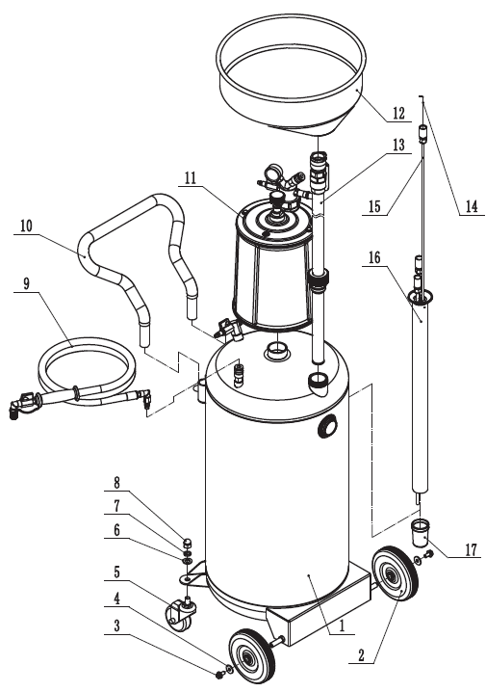
OSAT
1. Ruuvi 1kpl
2. 6” pyörä 2kpl
3. M8x16 ruuvi 2kpl
4. M8 litteä aluslevy 2kpl
5. 3” pyörä 2kpl
6. M12 litteä aluslevy 2kpl
7. M12 jousialuslevy 2kpl
8. M12 kupu mutteri 2kpl
9. Öljyn imuputki 1kpl
10. Kahva 1kpl
11. Mittakaukalo 1kpl
12. Öljyalusta 1kpl
13. Öljynimuputki 1kpl
14. Puhdistuslanka 3kpl
15. Öljyn imupää 3kpl
16. Öljyn imupään letku 1kpl
17. Läpinäkyvä öljykuppi 1kpl

